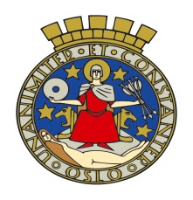
Mottakelse i Oslo rådhus 8.mai 2019 for veteraner som har deltatt i internasjonale operasjoner

8.mai er vår frigjøringsdag og den nasjonale veterandagen. Dagen markeres blant annet av Forsvarsdepartementet med arrangementer og medaljeseremoni på Akershus Festning.

Oslo kommune ønsker å anerkjenne veteraner som har tjenestegjort i Forsvarets internasjonale operasjoner og inviterer alle veteraner i Oslo med ledsager til mottakelse i Oslo rådhus
8. mai 2019 kl. 18.00-19.30.

Vi ber om elektronisk påmelding her innen 30. april.
(Virker ikke linken? Hold inne ctrl-tasten og trykk på linken)

Påmelding med utfyllende informasjon kan også sendes siw.monica.bekken@byr.oslo.kommune.no eller per telefon 23 46 11 30

Adgangskort vil bli tilsendt.

